赤峰市妇幼保健院
询价通知书
采购项目：赤峰市妇幼保健院弱电网络系统、监控系统改造升级项目

询价通知书编号：NMGCY-2022-0624

采购单位：赤峰市妇幼保健院
采购代理机构：内蒙古畅源招标代理有限公司
编制日期：二○二二年六月

目 录
第一章 询价邀请函……………………………………………………1
第二章 项目技术规范与采购要求…………………………………3
第三章 询价活动程序………………………………………………10
第四章 供应商须知…………………………………………………13
第五章 合同样本……………………………………………………19
第六章 附 件………………………………………………………24

赤峰市妇幼保健院弱电网络系统、监控系统改造升级项目询价公告
赤峰市妇幼保健院采用询价方式采购赤峰市妇幼保健院弱电网络系统、监控系统改造升级项目。欢迎符合资格条件的供应商前来报名参加。
一、项目概述
（一）名称与编号
项目名称：赤峰市妇幼保健院弱电网络系统、监控系统改造升级项目
询价文件编号：NMGCY-2022-0624
（二）内容及分包情况（技术规格、参数及要求）
包号 | 服务名称 | 数量 | 技术规格、参数及要求 | 总预算金额（元）
1 | 赤峰市妇幼保健院弱电网络系统、监控系统改造升级项目 | 1 | 具体技术规格、参数及要求详见采购询价通知书。 | 298000.00
二、供应商的资格要求
1、符合《中华人民共和国政府采购法》第二十二条规定；
2、资格审查合格、制作响应文件；
3、本项目不接受联合体投标。
4、本项目不允许分包、转包。
5、单位负责人为同一人或者存在直接控股、管理关系供应商，不得参加同一项下的政府采购活动；为采购项目提供整体设计、规范编制或者项目管理、监理、监测等服务的供应商，不得再参加该采购项目的其他采购活动。
三、采购文件获取的时间、地点、方式
符合上述条件的供应商可在2022年6月29日至2022年7月4日，每个工作日上午8:00-11:30时,下午2:30-5:30时，于《中国政府采购网》（www.ccgp.gov.cn）上查阅本项目公告概况以及下载公告附件。下载后填写《报名供应商登记表》以及准备报名资料进行现场报名，现场审核合格后，采购代理机构向符合资格的供应商发放纸质采购文件。自获取采购文件之日起，供应商应保证其提供的通讯手段(电话、联系人、电子邮箱、传真等)一直有效，以保证有关函件(补遗书、通知等)能及时通知投标人，并能及时反馈信息，否则后果自负。
报名时，报名人需要提供以下材料：
1.报名人出示身份证原件，提供复印件；
2.报名人出具经法定代表人签字、公司盖章（鲜章）的“授权委托书”；
3.提供经国家工商机关年检合格有效的多证合一的营业执照副本原件及复印件；
4、其他材料：
4.1参加政府采购活动前3年内在经营活动中没有重大违法记录的书面声明（格式自拟）。
4.2未被列入“信用中国”网站(www.creditchina.gov.cn)信用失信被执行人、重大税收违法案件当事人名单、政府采购严重违法失信名单、中国政府采购网(www.ccgp.gov.cn)政府采购严重违法失信行为记录名单（提供查询记录的网页截图）；
4.3未受过财政部门禁止参加政府采购活动的行政处罚或受过行政处罚但期限届满的书面声明（格式自拟）。
4.4询价文件：500元
提醒：投标人在参与本项目投标时，应严格按照内蒙古自治区、赤峰市新冠肺炎疫情防控工作指挥部等部门发布的通知等相关规定执行。
四、递交投标文件截止时间、开标时间及地点
1、开标时间：2022年7月8日下午15点00分；
2、开标地点：内蒙古畅源招标代理有限公司开标室（赤峰市松山区友谊大街中信大厦B座14楼西侧）
3、投标文件截止时间：2022年7月8日下午15点00分；
4、投标文件递交地点：内蒙古畅源招标代理有限公司开标室（赤峰市松山区友谊大街中信大厦B座14楼西侧）
5、方式：供应商按照询价文件要求制作纸质响应文件（一式三份），由供应商法定代表人或委托代理人于询价开标时间前递交至指定地点。
五、联系方式
名称：赤峰市妇幼保健院
地址：赤峰市红山区园林路61号
项目联系人： 李科长
电 话：0476-8354033
代理机构：内蒙古畅源招标代理有限公司
地 址：赤峰市松山区友谊大街中信大厦B座14楼西侧
联 系 人：李工
电 话：0476-5959589
邮 箱：nmgcyzbdl@163.com
内蒙古畅源招标代理有限公司
2022年6月28日

第一章 询价邀请函
公司：
赤峰市妇幼保健院委托内蒙古畅源招标代理有限公司采用询价方式采购赤峰市妇幼保健院弱电网络系统、监控系统改造升级项目，现将本次询价要求通知如下：
一、采购内容
1、项目名称：赤峰市妇幼保健院弱电网络系统、监控系统改造升级项目
2、项目编号：NMGCY-2022-0624
3、采购预算：298000.00元
4、采购内容：详细数量及技术要求见询价文件。
二、供应商资格要求
1、符合《中华人民共和国政府采购法》第二十二条规定；
2、资格审查合格、制作响应文件；
3、本项目不接受联合体投标。
三、获取询价通知书
供应商可以从内蒙古畅源招标代理有限公司获取纸制或电子版询价通知书。
四、询价开标时间及地点等
1、时间：2022年7月8日下午15点00分；
2、地点：内蒙古畅源招标代理有限公司开标室（赤峰市松山区友谊大街中信大厦B座14楼西侧）
3、方式：供应商按照询价通知书要求制作纸质响应文件（一式三份），由供应商法定代表人或委托代理人于询价开标时间前递交至指定地点。
五、联系方式
名称：赤峰市妇幼保健院
地址：赤峰市红山区园林路61号
项目联系人：王院长
电话：18847689991
代理机构：内蒙古畅源招标代理有限公司
地 址：赤峰市松山区友谊大街中信大厦B座14楼西侧
联 系 人：李工
电 话：15647671521
邮 箱：nmgcyzbdl@163.com

内蒙古畅源招标代理有限公司
2022年6月28日

第二章 项目技术规范与采购要求
一、采购数量及技术要求
赤峰市妇幼保健院弱电网络系统、监控系统改造升级项目采购清单
详见附件
注：1、附件技术参数均不接受负偏离。
2、供应商报价时不得超过以上预算单价，否则视为无效投标。
二、采购要求

（一）质保要求：
1、本项目所投货物质保期要求不少于一年，特殊标注的以标注为准，零部件质保期执行国家及行业标准。在质保期内，供应商对所投产品在使用过程中出现的故障 和零配件损坏问题，免费提供维修和更换服务。
2、质保期过后，供应商将继续提供免费维修服务，在此期间不收取维护费，如需更换零配件，只收取零配件的成本费，不再收取任何其他费用。
3、在货物的设计使用寿命期内，供应商必须保证零部件的正常供应，对货物定期维护保养，确保货物正常使用。
（二）售后服务要求：
中标供应商在收到采购人第一个报修电话后，应在24小时内赶到事故现场，维修更换有缺陷的货物或部件。若现场不能解决，应最多不超过2日内将货物修好。
（三）技术服务和培训：
原厂工程师为用户提供现场免费安装、调试设备，进行操作试验，直至运行正常，为仪器操作人员提供免费的操作及维护培训。
（四）其他要求：
1、供应商所供货物必须为符合参数要求的合格产品，质量达到国家有关标准，中标供应商供货时须提供有关货物的合格证明材料、详细技术资料和检测报告等。
2、供应商应保证货物是全新、未使用过的合格产品。并完全符合合同规定的质量、规格要求。投标供应商应保证所提供的货物经正确安装后，在其使用寿命期内应具有满意的性能。在货物质量保证期内供应商应对由于材料的缺陷而发生的任何不足或者故障负责。
3、供应商必须严格按国家标准规范及技术标准进行货物的安装，并保证货物的正常使用。
三、交货期限：
合同签订后10个日历日内。
四、质量保证金：合同金额的5%，成交供应商的履约保证金在验收合格后转为质量保证金。
五、付款方式：供应商完成交货、安装、调试、验收合格后，凭验收书和等额发票，采购人向供应商支付合同总价款的95%。

第三章 询价活动程序
1.组成询价小组
由采购人从专家库中随机抽取符合本次采购项目的专家三名，组成三人制询价小组。
2.制定询价通知书
根据采购人提出的采购要求及采购有关规定，由询价小组制定本次采购项目询价通知书。
3.确定参加询价供应商
本次询价供应商的确定方式：在《中国政府采购网》（www.ccgp.gov.cn）发布公告。
4.发出询价通知书
采购代理机构向供应商邮箱发送电子版询价通知书。
5.澄清或修改
提交响应文件截止之日前，采购人可以对已发出的询价通知书进行必要的澄清或者修改，澄清或者修改的内容作为询价通知书的组成部分。澄清或者修改的内容可能影响响应文件编制的，采购人应当在提交首次响应文件截止之日3个工作日前，以书面形式通知所有接收询价通知书的供应商，不足3个工作日的，应当顺延提交首次响应文件截止之日。
6.递交响应文件
供应商应当在询价通知书要求的截止时间前，将响应文件密封送达指定地点。在截止时间后送达的响应文件为无效文件，询价小组拒收。
供应商在提交询价响应文件截止时间前，可以对所提交的响应文件进行补充、修改或者撤回，并书面通知采购人。补充、修改的内容作为响应文件的组成部分。补充、修改的内容与响应文件不一致的，以补充、修改的内容为准。
7.组织询价
询价小组在采购人或其委托人主持下进行询价。
（1）询价小组在询价过程中，不得改变询价通知书所确定的技术和服务等要求、评审程序、评定成交的标准和合同文本等事项。
（2）在询价过程中符合竞争要求的供应商或者报价未超过采购预算的供应商不足3家的，询价小组应当终止询价采购活动。
（3）询价小组从质量和服务均能满足询价通知书实质性响应要求的供应商中，按照报价由低到高的顺序提出3名以上成交候选人，并编写评审报告。
8.提交评审报告
询价小组在评审结束后2个工作日内将评审报告送采购人确认。
9.确定成交供应商
采购人应当在收到评审报告后5个工作日内，根据询价小组评审的成交候选人排序确定成交供应商，也可以书面授权询价小组直接确定成交供应商。采购人逾期未确定成交供应商且不提出异议的，视为确定评审报告提出的排名第一的成交候选人为成交供应商。
成交供应商因不可抗力或者自身原因不能履行采购合同的，采购人可以与排位在成交供应商之后第一位的成交候选供应商签订采购合同，以此类推。
10.公告成交结果
内蒙古畅源招标代理有限公司根据采购人最终确定的成交供应商名单，２个工作日内在在《中国政府采购网》（www.ccgp.gov.cn）上发布成交公告。
成交结果公告包括以下内容：
（一）采购人的名称、地址和联系方式；
（二）项目名称和询价通知书编号；
（三）成交供应商名称、地址和成交金额；
（四）主要成交标的的名称、品牌规格型号、数量、单价、服务要求；
（五）询价小组成员名单。
采购人在发布成交公告的同时向成交供应商发出成交通知书，成交通知书是合同的组成部分,对成交供应商和采购人具有同等法律效力。
成交通知书发出后，采购人改变成交结果，或者成交供应商放弃成交，应当承担相应的法律责任。
11.签订采购合同
采购人与成交供应商应当在成交通知书发出之日起30日内，按照询价通知书确定的合同样本以及采购标的、品牌规格型号、采购金额、采购数量、技术和服务要求等事项签订采购合同。
采购人不得向成交供应商提出超出询价通知书以外的任何要求作为签订合同的条件，不得与成交供应商订立背离询价通知书确定的合同样本以及采购标的、品牌规格型号、采购金额、采购数量、技术和服务要求等实质性内容的协议。

第四章 供应商须知
1.适用范围
赤峰市妇幼保健院采购此次组织的赤峰市妇幼保健院弱电网络系统、监控系统改造升级项目采购活动，其全部资金已经获得了批准，并计划将这部分资金用于支付此次实行询价采购方式所签订的采购合同。
2.联合体
本次采购项目不接受联合体询价。
3.询价、履约保证金
3.1本次询价不收取询价保证金。
3.2履约保证金：
（1）金额：合同金额的5%；
（1）提交（缴纳）形式：转账、支票、本票、汇票或由银行或甲方可接受的一家金融机构出具的无条件的、见索即付、不可撤销的履约保函。
（2）提交（缴纳）时间：以转账形式缴纳的，应于签订合同前；以保函形式提交的，应于签订合同后三十个工作日。
（3）如果成交供应商没有按照上述规定提交（缴纳）履约担保，采购人有权取消其中标资格，在其他中标候选人中依次确定成交供应商或重新招标。
（4）本项目不允许分包或转包的，如果成交供应商在与采购人签订合同以后，将中标项目分包或转包给第三方，采购人将有充分理由终止合同，并没收其履约担保。
（5）成交供应商的履约保证金在验收合格后转为质量保证金。
4.询价费用
本项目中标服务费专家评审费按照内工建协 [2016] 17号 关于印发《内蒙古自治区建设工程招标代理服务收费指导意见（试行）》收取，由成交供应商领取中标通知书时支付，否则视为放弃成交资格。
5.响应文件组成
为了方便评标，响应文件中的各项内容必须按照下列规定格式要求制作。
5.1资格部分(资格后审)
（1）授权委托书及被授权人身份证（法定代表人参加的需提供法定代表人身份证明及身份证）（见附件）；
（2）三证合一或多证合一营业执照副本；
（3）参加本次采购活动前三年内在经营活动中没有重大违法记录的书面声明；
（4）未被列入“信用中国”网站(www.creditchina.gov.cn)信用失信被执行人、重大税收违法案件当事人名单、政府采购严重违法失信名单查询记录的网页截图；（查询方式详见第六章）
（5）中国政府采购网(www.ccgp.gov.cn) 政府采购严重违法失信行为信息记录名单查询记录的网页截图；（查询方式详见第六章）
5.2技术、服务、报价部分
（1）赤峰市妇幼保健院弱电网络系统、监控系统改造升级项目询价报价表。
（2）投标供应商提供赤峰市妇幼保健院弱电网络系统、监控系统改造升级项目的采购品牌、型号详细技术参数描述（技术规格响应表）。
（3）质保期、交货期及付款方式承诺等。
（4）供应商认为的对本次询价有利的其他技术或服务资料。
6.询价内容说明
6.1获取询价通知书的供应商应认真阅读询价通知书的所有内容，按照 “响应文件组成”规定的内容编制完整的响应文件。
6.2上述资料应当按照“响应文件组成”要求的顺序全部装订在响应文件里，其中加“★”号内容为在递交响应文件的同时，还应当再单独提供资料原件。如果原件与响应文件里的内容不对应，不对应的部分按无效原件处理，且这部分内容不允许在询价后补正。
6.3供应商必须保证响应文件所提供的全部资料和内容真实可靠，并接受采购人或有关部门对其中任何资料、任何内容进一步审查，如果发现供应商提供虚假资料或不实质性响应询价通知书内容，报相关部门进行处理。
7.询价报价
7.1询价报价须以人民币报价。
7.2询价报价包括赤峰市妇幼保健院 2021年监测能力建设项目采购生产制造费、装卸费、运输费、保险费、培训费、安装调试费、利润、税金、询价通知书和合同包含的所有风险、责任等各项应有费用。
7.3参加询价采购活动的供应商，应当按照询价通知书的规定一次报出不得更改的价格，询价小组不接受任何选择报价。
7.4鼓励供应商不低于成本价的合理报价。
7.5供应商成交后，其最后报价总额即作为与采购人签订采购合同的总价。
8.响应文件装订
8.1响应文件按着“响应文件组成”的顺序统一编目、编码，胶装装订成一式三份（A4纸）正本一份、副本贰份，响应文件所有页面必须加盖供应商公章。
8.2供应商愿意提供与本次询价有关的其他资料，可视各自的情况自行编制，规格幅面应与其他询价资料一致，附于响应文件之后，与其他询价资料页码统一编目、编码装订。
9.响应文件递交
供应商应当在询价通知书要求的截止时间前，将响应文件密封、盖章送达指定地点。在截止时间后送达的响应文件为无效文件，询价小组拒收。
10.响应文件审查和澄清
10.1询价小组在对响应文件的有效性、完整性和响应程度进行审查时，可以要求供应商对响应文件中含义不明确、同类问题表述不一致或者有明显文字和计算错误的内容等作出必要的澄清、说明或者更正。供应商的澄清、说明或者更正不得超出响应文件的范围或者改变响应文件的实质性内容。
10.2询价小组要求供应商澄清、说明或者更正响应文件应当以书面形式作出。供应商的澄清、说明或者更正应当由法定代表人或其授权代表签字或者加盖公章。由授权代表签字的，应当附授权委托书。供应商为自然人的，应当由本人签字并附身份证明。
11.无效投标情况
11.1供应商资格无效或供应商递交的响应文件未完全响应主要商务条款的，如交货时间、质保期和付款方式等；
11.2供应商递交的响应文件未按照询价通知书要求加盖公章的；
11.3供应商递交的响应文件未提供所投货物的产品品牌、型号和技术参数有负偏离的；
11.4投标总价超过采购预算的；
11.5供应商递交的响应文件不足一式三份（A4纸）的；
11.6单位负责人为同一人或者存在直接控股、管理关系供应商，参加同一项下的采购活动的；
11.7为采购项目提供整体设计、规范编制或者项目管理、监理、检测等服务的供应商，再参加该采购项目的其他采购活动；
11.8不符合法律、法规和询价通知书规定的其他实质性要求的。
12. 质疑
12.1 供应商认为询价通知书使自己的权益受到损害的，可以在询价通知书规定递交文件截止时间2日前，以书面形式向采购人提出质疑；认为采购过程和成交结果使自己的权益受到损害的，可以在知道或者应知其权益受到损害之日起七个工作日内，以书面形式向采购人提出质疑。
12.2质疑采用实名制，为了使提出的质疑事项在规定时间内得到有效答复、处理，递交的质疑函务必提供以下信息和内容，且质疑人必须为本次采购活动当事人。否则，可能被视为无效质疑。
（1）质疑人的单位名称或姓名、详细地址、联系人及电话、身份证、授权委托书；
（2）被质疑人的单位名称或姓名等；
（3）质疑的具体事项和理由及合法有效证明材料；
（4）质疑人的签字、盖章及提出质疑的准确时间；
12.3质疑人是法定代表人的需持法定代表人证明及身份证原件；是代理人的需持授权委托书和身份证原件及质疑材料当面递交采购人（邮寄件、传真件、电子邮件不予受理）。
12.4采购人在收到供应商的书面质疑后七个工作日内，对质疑内容做出答复，但答复的内容不得涉及商业秘密。
有下列情况之一的质疑不予受理：
（1）非供应商提出的质疑；
（2）对成交结果没有实质性影响的质疑；
（3）无质疑函件或质疑函件缺少供应商法人印章、供应商法定代表人签字、有效授权书和联系方式之一的质疑；
（4）相应证明材料不真实或来源不合法的质疑；
（5）未按规定时间或超过公示期提出的质疑。

第五章 合同样本

采 购 合 同

合同编号：
签订日期： 年 月 日

（按最后确定的询价内容执行）
甲方：赤峰市妇幼保健院 （填写采购单位）
地址（详细地址）：赤峰市红山区园林路61号
乙方：***（填写成交供应商）
地址（详细地址）：
合同号：
根据《中华人民共和国政府采购法》、《中华人民共和国民法典》等相关法律法规，甲、乙双方就 （填写项目名称）（政府采购项目编号、备案编号： ），经平等自愿协商一致达成合同如下：
一、合同文件
本合同所附下列文件是构成本合同不可分割的部分：
1、合同格式以及合同条款
2、成交结果公告及成交通知书
3、询价通知书
4、响应文件
5、变更合同
二、本合同所提供的标的物、数量及规格等详见成交结果公告及后附清单。
三、合同金额
合同金额为人民币 万元，大写：
四、付款方式及时间
1. 付款方式：供应商完成交货、安装、调试、验收合格后，凭验收书和等额发票，采购人向供应商支付合同总价款的95%。
2. 采购单位使用人民币支付货款。
3. 供应商收取货款开户行名称、账号等信息。
公司名称：
开 户 行：
账 号：
五、交货安装
（一）交货时间：
（二）交货地点：
（三）单位收货联系人： ，联系电话： 。
六、质量
乙方提供的标的物应符合国家相关质量验收标准，且能够提供相关权威部门出具的产品质量检测报告；提供的相关服务符合国家（或行业）规定标准。
七、包装
标的物的包装应按照国家或者行业主管部门的技术规定执行，国家或业务主管部门无技术规定的，应当按双方约定采取足以保护标的物安全、完好的包装方式。
八、运输要求
（一）运输方式及线路：
（二）运输及相关费用由乙方承担。
九、知识产权
乙方应保证甲方在中国境内使用标的物或标的物的任何一部分时，免受第三方提出的侵犯其知识产权的诉讼。
十、验收
（一）乙方将标的物送达至甲方指定的地点后，由甲乙双方及第三方（如有）一同验收并签字确认。
（二）对标的物的质量问题，甲方应在发现后向乙方提出书面异议，乙方在接到书面异议后，应当在 日内负责处理。甲方逾期提出的，对所交标的物视为符合合同的规定。如果乙方在响应文件及询价过程中做出的书面说明及承诺中，有明确质量保证期的，适用质量保证期。
（三）经双方共同验收，标的物达不到质量或规格要求的，甲方可以拒收，并可解除合同且不承担任何法律责任，
十一、售后服务
（一）乙方应按询价通知书、响应文件及乙方在询价过程中做出的书面说明或承诺提供及时、快速、优质的售后服务。
（二）其他售后服务内容： （响应文件售后承诺等）
十二、违约条款
（一）乙方逾期交付标的物、甲方逾期付款，按日承担违约部分合同金额 的违约金。
（二）其他违约责任以相关法律法规规定为准，无相关规定的，双方协商解决。
十三、不可抗力条款
因不可抗力致使一方不能及时或完全履行合同的，应及时通知另一方，双方互不承担责任，并在 天内提供有关不可抗力的相关证明。合同未履行部分是否继续履行、如何履行等问题，双方协商解决。
十四、争议的解决方式
合同发生纠纷时，双方应协商解决，协商不成可以采用下列方式解决：
（一）提交仲裁委员会仲裁。
（二）向人民法院起诉。
十五、合同保存
合同文本一式五份，采购单位、供应商、政府采购监管部门、采购代理机构、国库支付执行机构各一份，自双方签订之日起生效。
十六、合同未尽事宜，双方另行签订补充协议，补充协议是合同的组成部分。

甲方：赤峰市妇幼保健院 （章） 乙方： （章）
采购方法人代表： （签字） 供应商法人代表： （签字）
开户银行： 开户银行：
帐 号： 帐 号：
联系电话： 联系电话：
签订时间： 年 月 日

附表：标的物清单（主要技术指标需与响应文件相一致）
名称 | 品牌、规格、标准/主要服务内容 | 产地 | 数量 | 单位 | 单价（元） | 金额（元）
合计：人民币大写：
第六章 附 件
一、
法定代表人身份证明
赤峰市妇幼保健院 ：
姓名： 性别： 年龄：
职务：系 （供应商名称） 的法定代表人（单位负责人）。
特此证明。
法定代表人身份证正面复印件或扫描件打印件
（本证件需直接放置复印件或扫描件打印件，且身份证号码必须清晰，不允许纸质粘贴粘贴）

法定代表人身份证反面复印件或扫描件打印件
（本证件需直接放置复印件或扫描件打印件，且身份证号码必须清晰，不允许纸质粘贴粘贴）

注：法定代表人亲自参加投标适用，委托代理人参加投标可不提供。本身份证明需由供应商加盖单位公章。

供应商名称加盖公章：
年 月 日

二、
授权委托书
赤峰市妇幼保健院 ：
兹授权我单位 （姓名）作为参加贵单位组织的赤峰市妇幼保健院弱电网络系统、监控系统改造升级项目（询价通知书编号NMGCY-2022-0624 ）的委托代理人，委托代理人全权代表我单位处理本次询价中的有关事务，并签署全部有关文件、协议及合同，我单位对委托代理人签署内容负全部责任。
本授权书于盖章签字后生效，在贵单位收到撤消授权的书面通知以前，本授权书一直有效。被授权人签署的所有文件不因授权的撤消而失效。委托代理人无转委托权。
特此委托。

委托代理人身份证
扫描件或复印件（正反）
（本证件需直接扫描或复印，且身份证号码必须清晰，不允许粘贴）

法定代表人身份证
扫描件或复印件（正反）
（本证件需直接扫描或复印，且身份证号码必须清晰，不允许粘贴）

供应商：（加盖公章）
法定代表人：（签字）
委托代理人：（签字）

供应商：（加盖公章）
法定代表人：（签字）
委托代理人：（签字）
年 月 日

三、
参加政府采购前三年内在经营活动中
无重大违法记录书面声明

赤峰市妇幼保健院 ：
我公司自愿参加本次采购活动（项目名称：赤峰市妇幼保健院 2021年监测能力建设项目采购，询价通知书编号：NMGCY-2022-003），严格遵守《中华人民共和国政府采购法》、《政府采购法实施条例》及所有相关法律、法规和规定，同时郑重承诺：
在参加此次政府采购活动前3年内，本公司在经营活动中无重大违法记录。在“信用中国”网站（www.creditchina.gov.cn）及地方信用网站、“中国政府采购网”（www.ccgp.gov.cn）及其分网、“国家企业信用信息公示系统”（http://nm.gsxt.gov.cn/index.html）等国家认可的能够查询信用信息的官方网站上均未被列入失信被执行人、重大税收违法案件当事人名单、政府采购严重违法失信行为记录名单中。
特此声明。

供应商名称加盖公章：
年 月 日

四、
未被列入“信用中国”网站（www.creditchina.gov.cn）信用失信被执行人、重大税收违法案件当事人名单、政府采购严重违法失信名单查询截图示例

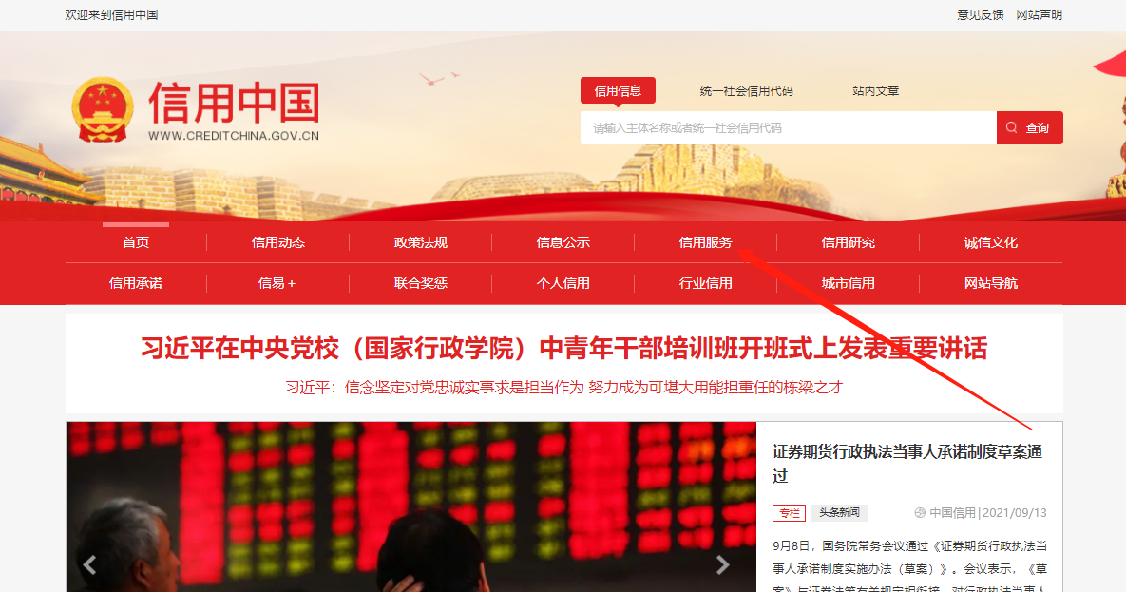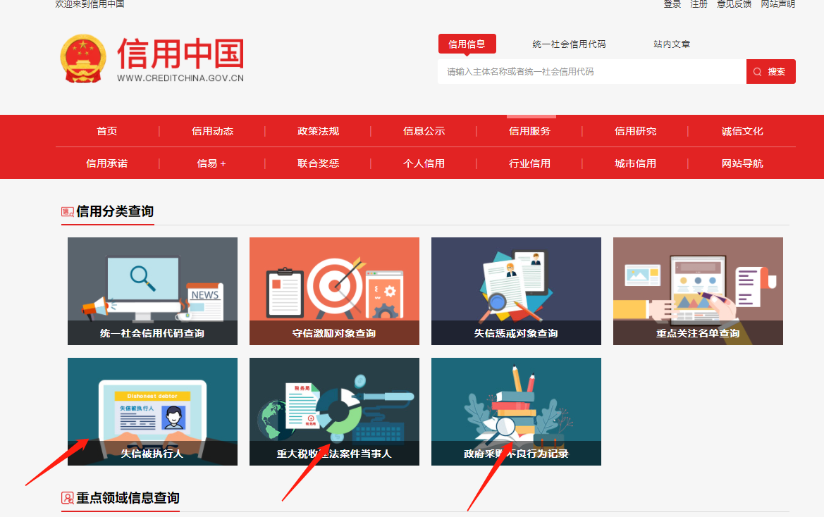

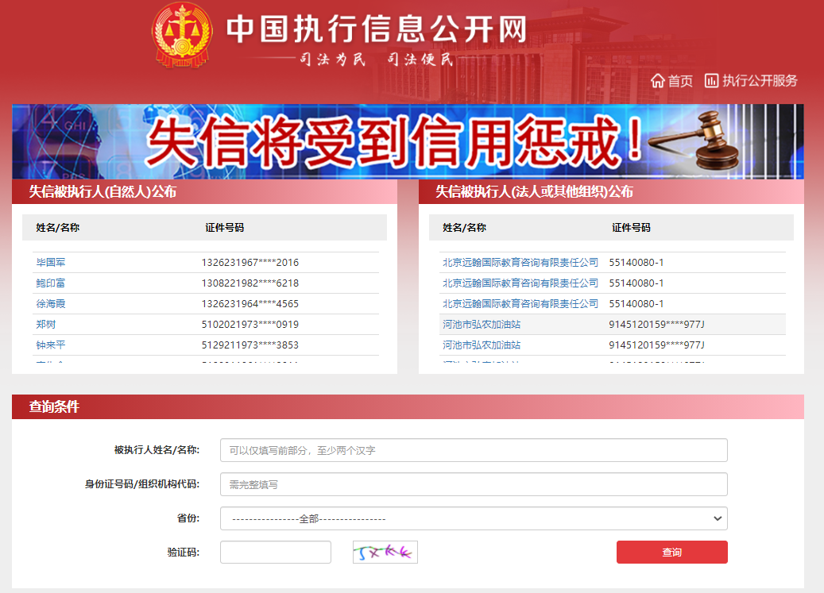
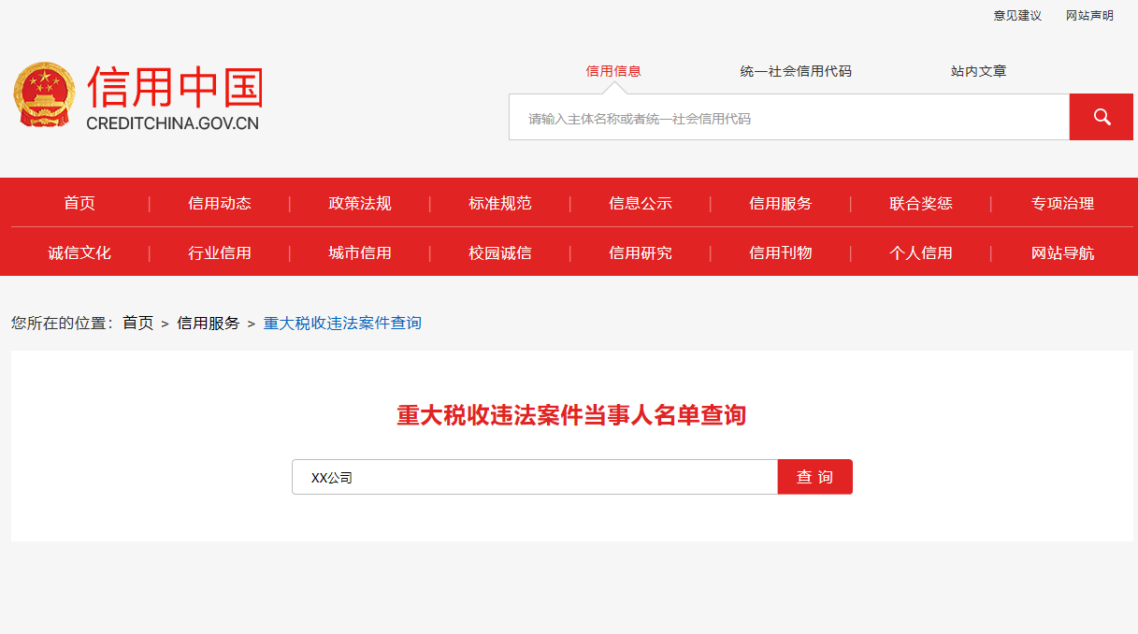

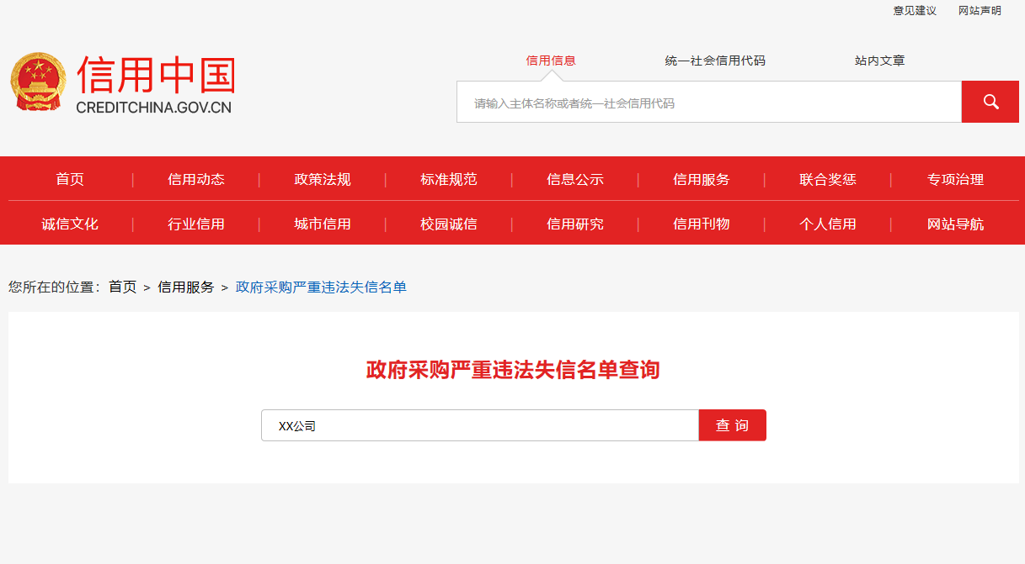
五、
“中国政府采购网”（www.ccgp.gov.cn）政府采购严重违法失信行为信息记录名单查询截图示例

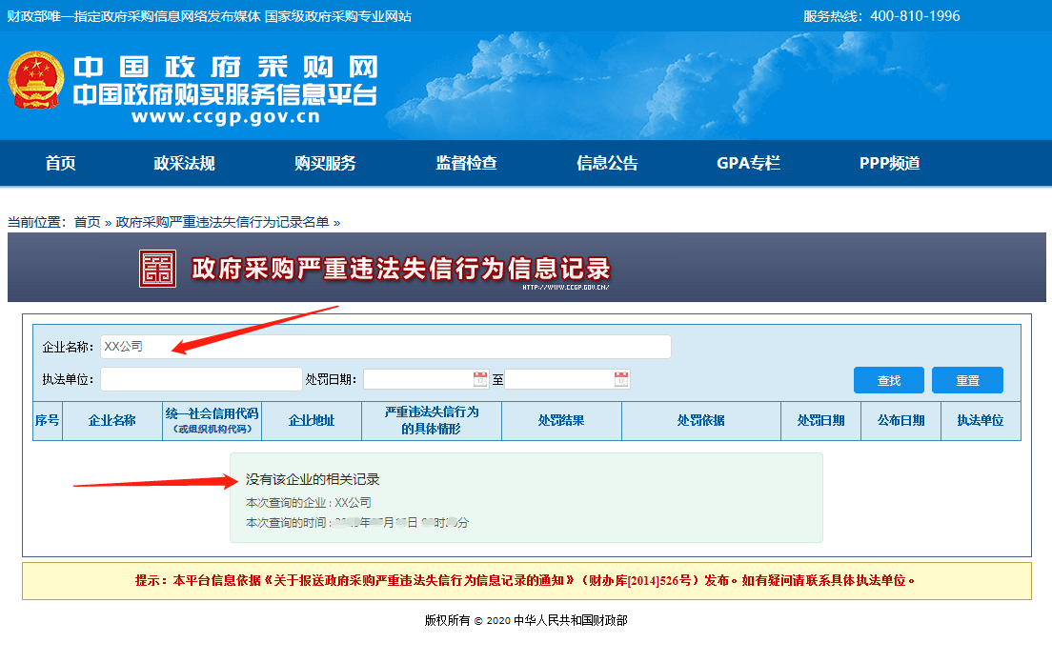

六、
询价报价表
询价通知书编号：NMGCY-2022-0624
项目名称 | 总投标报价（元） | 是否我完全响应询价通知书要求 | 备注
赤峰市妇幼保健院弱电网络系统、监控系统改造升级项目 | 小写： 元
合计 | 大写： 元

供应商单位：（加盖公章）
法定代表人或委托代理人签字：
法定代表人或委托代理人联系电话：

注：①表内各栏按要求逐一填写、计算，表内各栏内容与实际内容不符的，可自行加行、加列。
②在不影响整体框架下，供应商可根据需要自行调整格式。

年 月 日
七、
询价报价明细表
询价通知书编号：NMGCY-2022-0624
序号 | 货物名称 | 品牌 | 规格型号 | 产地 | 数量 | 单位 | 单价 | 金额 | 备注
1
2
3
4
 | 询价报价总金额：大写人民币（¥）

供应商单位：（加盖公章）
法定代表人或委托代理人签字：
法定代表人或委托代理人联系电话：

注：①表内各栏按要求逐一填写、计算，表内各栏内容与实际内容不符的，可自行加行、加列。
②在不影响整体框架下，供应商可根据需要自行调整格式。
八、
技术规格响应表
项目名称：赤峰市妇幼保健院弱电网络系统、监控系统改造升级项目
项目编号：NMGCY-2022-0624
编号 | 货物名称 | 采购文件要求  技术参数、性能指标 | 供应商提供的详细  技术参数、性能指标 | 响应  程度 | 佐证文件（如有）
法定代表人或委托代理人： （签字或盖章）
供应商名称： （加盖公章）
年 月 日
说明：1.此表用作评审，供应商应按照询价通知书第二章中确定的技术参数与配置要求，将投标产品的技术参数和性能指标逐一列出，以证明投标产品对采购文件要求的技术参数和性能指标做出实质性响应。应注明“响应”、“优于”或“负偏离”。
2.为方便评审，此表中参数顺序应与第二章给定的参数顺序一致，否则如影响评委评审导致的后果由供应商承担。
3.佐证文件名称：系指根据本文件第二章要求，能为投标产品提供技术参数佐证或进一步提供证据的文件、资料名称，为便于评委评标，供应商应在其技术规格响应表中写明相应佐证材料的名称、页码、用于佐证第几条，并在佐证材料上使用下划线、文本框等方式加以明显标记。
九、
质保期、交货期及付款方式承诺等

格式自拟。

本项目交换机、服务器、网络监控设备清单详见附件

